禹政办秘〔2025〕9号

禹会区人民政府办公室关于印发

《禹会区自然灾害救助应急预案》的通知

各乡镇人民政府、街道办事处，区直各部门、各直属单位：
经区政府同意，现将修订后的《禹会区自然灾害救助应急预案》印发你们，请结合实际，认真贯彻实施。2022年11月22日印发实施的《禹会区自然灾害救助应急预案》（禹政办秘〔2022〕16号）同时废止。

2025年9月16日

禹会区自然灾害救助应急预案

1 总则

1.1 编制目的

1.2 编制依据

1.3 工作原则

1.4 适用范围

2 组织指挥体系

2.1 区安全生产（防灾减灾救灾）委员会工作职责

2.2 工作组

2.3 专家组

3 灾害救助准备

4 灾情信息报告和发布

4.1 灾情信息报告

4.2 灾情信息发布

5 分级响应

5.1 四级响应

5.2 三级响应

5.3 二级响应

5.4 一级响应

5.5 响应调整及终止

6 灾后救助与恢复重建

6.1 过渡期生活救助

6.2 倒损住房恢复重建

6.3 冬春救助

7 保障措施

7.1 资金保障

7.2 物资保障

7.3 通信和信息保障

7.4 装备和设施保障

7.5 人力资源保障

7.6 社会动员保障

7.7 科技保障

7.8 宣传和培训

8 附则

8.1 术语解释

8.2 责任与奖惩

8.3 预案管理

8.4 预案解释

8.5 预案实施时间

9 附件（有关流程）

1 总则

1.1 编制目的
以习近平新时代中国特色社会主义思想为指导，深入学习贯彻党的二十大和二十届二中、三中全会精神，认真贯彻落实习近平总书记考察安徽重要讲话精神和关于防灾减灾救灾的重要论述，按照区委、区政府决策部署，坚持人民至上、生命至上，建立健全突发自然灾害救助体系和运行机制，规范应急救助行为，提高应急救助能力，科学有序应对各类突发自然灾害，最大程度减少人员伤亡和财产损失，有效保障受灾群众基本生活，确保灾区社会稳定、人心安定。

1.2 编制依据
《中华人民共和国突发事件应对法》《中华人民共和国防洪法》《中华人民共和国防震减灾法》《中华人民共和国气象法》《自然灾害救助条例》《中华人民共和国抗旱条例》《国家自然灾害救助应急预案》《安徽省自然灾害救助办法》《安徽省突发事件总体应急预案》《安徽省自然灾害救助应急预案》《蚌埠市突发事件总体应急预案》《蚌埠市自然灾害救助应急预案》《蚌埠市禹会区突发事件总体应急预案》等。

1.3 工作原则
（1）坚持人民至上、生命至上，把确保人民群众生命安全放在第一位落到实处。
（2）坚持统一领导、综合协调、分级负责、属地管理。
（3）坚持党委领导、政府主导、社会参与、群众自救，充分发挥基层群众自治组织和公益性社会组织的作用。
（4）坚持平战结合，推动防抗救一体化，强化灾害全过程应急管理。

1.4 适用范围
本预案适用于我区境内发生自然灾害时区级层面开展的灾害救助工作。

2 组织指挥体系

2.1 区安全生产（防灾减灾救灾）委员会工作职责
区安全生产（防灾减灾救灾）委员会负责第一时间传达学习和贯彻落实党中央、国务院决策部署和省委、省政府、市委、市政府以及区委、区政府有关工作安排，统筹指导、协调和监督全区防灾减灾救灾工作，研究审议全区防灾减灾救灾的重大政策、重大规划、重要制度以及防御灾害方案并组织实施，指导建立自然灾害防治体系；协调推动防灾减灾救灾政策法规体系建设，协调解决防灾减灾救灾重大问题，统筹协调开展防灾减灾救灾科普宣传教育和培训，协调开展防灾减灾救灾对外交流与合作；完成省委、省政府、市委、市政府及区委、区政府交办的其他事项。
区安全生产（防灾减灾救灾）委员会统筹指导全区的灾害救助工作，协调开展重特大自然灾害救助活动。区安全生产（防灾减灾救灾）委员会成员单位按照各自职责做好灾害救助相关工作。
区安全生产（防灾减灾救灾）委员会办公室负责与相关部门、乡镇（街道）的沟通联络、政策协调、信息通报等，组织开展灾情会商评估、灾害救助等工作，协调落实相关支持政策和措施。

2.2 工作组
应对启动自然灾害救助二级以上应急响应的自然灾害时成立以下8个工作组：
（1）生活救济组：区应急管理局牵头，区发展和改革委员会（区粮食和物资储备局）、区公安分局、交警三大队、区民政局、区财政局、区人力资源和社会保障局、区住建交通局（区城市管理局）、区商务和外事局、区卫生健康委员会（区红十字会）等为成员单位。负责组织制定转移安置受灾群众的生活救济方案，下拨救灾款物，帮助灾区安排受灾群众的吃、穿、住、医疗等基本生活，保障救灾物资运输及救灾工作车辆优先通行。
（2）查灾核灾组：区应急管理局牵头，区教育局、区科技工业信息化局、区财政局、区自然资源和规划分局、区住建交通局（城市管理局）、区农业农村水利局、区发展和改革委员会（区国动办）、区数据资源局等为成员单位。负责灾情的查核和上报工作。
（3）救治防疫组：区卫生健康委员会牵头，区科技工业信息化局、区财政局、区生态环境分局、区农业农村水利局、区商务外事局、区应急管理局、区人力资源和社会保障局（区医保局）、区市场监管局等为成员单位。负责组织指导灾区卫生防疫工作，做好伤病群众的救治，以及食品、饮用水和居住环境的卫生安全等工作。
（4）生产自救组：农业生产自救由区农业农村水利局牵头，区财政局、区应急管理局、区自然资源和规划分局等为成员单位，负责组织灾区农作物的补改种和动植物疫病防治工作，组织群众开展生产自救；工业生产自救由区科技工业信息化局牵头，区发展和改革委员会、区财政局等为成员单位，负责协调工业企业灾后尽快恢复生产。
（5）接收捐赠组：区应急管理局牵头，区直机关工委、区教育局、区财政局、区民政局、区审计局、区卫生健康委员会（区红十字会）等为成员单位。负责办理接收、分配救灾捐赠款物工作，做好捐赠款物管理使用的信息公开和监管。
（6）恢复重建组：区发展和改革委员会（区委军民融合办）牵头，区科技工业信息化局、区教育局、区财政局、区自然资源和规划分局、区住建交通局（区城市管理局）、交警三大队、区农业农村水利局、区文化旅游体育局、区卫生健康委员会、区应急管理局等为成员单位。负责指导制定灾区住房和基础设施恢复重建方案并督促实施，恢复受损的房屋和各类基础设施。
（7）监督检查组：区应急管理局牵头，区委社会工作部、区直机关工委、区审计局、区财政局、区商务和外事局、区卫生健康委员会、区市场监管局等为成员单位。负责督促各项救灾措施落实，检查救灾专项资金和物资发放情况，监管灾后商品供应市场秩序。
（8）宣传报道组：区委宣传部（区委网信办）牵头，区应急管理局、区文化旅游体育局等为成员单位，负责减灾救灾信息发布和舆论引导工作，负责灾区广播、电视系统设施的恢复运行。

2.3 专家组
区安全生产（防灾减灾救灾）委员会设立专家组，对全区减灾救灾工作重大决策和重要规划提供政策咨询和建议，为全区特重大自然灾害的灾情评估、应急救助和灾后救助提出咨询意见。

3 灾害救助准备
具有灾害监测职能的区安全生产（防灾减灾救灾）委员会有关成员单位及时发布自然灾害预警预报信息，并向区安全生产（防灾减灾救灾）委员会办公室和其他成员单位通报。区安全生产（防灾减灾救灾）委员会办公室根据自然灾害预警预报信息，结合可能受影响地区的自然条件、人口和经济社会发展状况，对可能出现的灾情进行预评估，当可能威胁人民生命财产安全、影响基本生活，需要提前采取应对措施时，视情采取以下救助准备措施：
（1）及时向可能受影响的地区通报预警响应信息，提出灾害救助准备工作要求。
（2）强化应急值守，组织分析灾害发展趋势，加强部门会商，动态评估灾害可能造成的损失，完善相关工作措施。
（3）通知生活类救灾物资储备部门做好调拨准备，紧急情况下提前调拨；与交通运输等部门共同做好调运准备。
（4）多渠道了解灾害风险，检查各项救灾工作准备及应对工作情况。
（5）根据工作需要，向区委、区政府报告灾害救助准备情况，并向区安全生产（防灾减灾救灾）委员会成员单位通报。

4 灾情信息报告和发布
各乡镇（街道）应急管理部门按照突发灾害事件信息报送的要求，以及《自然灾害情况统计调查制度》和《特别重大自然灾害损失统计调查制度》等有关规定，做好灾情信息统计报送、核查评估、会商核定和部门间信息共享等工作。

4.1 灾情信息报告
4.1.1 各乡镇（街道）应急管理部门应严格落实灾情信息报告责任，健全工作制度，规范工作流程，确保灾情信息报告及时、准确、全面，坚决杜绝迟报、瞒报、漏报、虚报灾情信息等情况。
4.1.2 各乡镇（街道）应急管理部门在接到灾害事件报告后，应在规定时限内向本级党（工）委和政府以及上级应急管理部门报告。区政府有关涉灾部门应及时将本行业灾情通报区应急管理局。接到重特大自然灾害事件报告后，区应急管理局应第一时间向区委、区政府以及市应急管理局报告，同时通过电话或国家应急指挥综合业务系统及时向应急管理部报告。
4.1.3 通过国家自然灾害灾情管理系统汇总上报的灾情信息，要按照《自然灾害情况统计调查制度》和《特别重大自然灾害损失统计调查制度》等规定报送，首报要快，核报要准。特殊紧急情况下（如断电、断路、断网等），可先通过卫星电话、传真等方式报告，后续及时通过系统补报。
4.1.4 地震、山洪、地质灾害等突发性灾害发生后，遇有死亡和失踪人员相关信息认定困难的情况，乡镇（街道）应按照因灾死亡和失踪人员信息“先报后核”的原则，第一时间先上报信息，后续根据认定结果进行核报。
4.1.5 受灾地区应急管理部门要建立因灾死亡和失踪人员信息比对机制，主动与公安、自然资源、交通运输、水利、农业农村、卫生健康等部门沟通协调；对造成重大人员伤亡的灾害事件，及时开展信息比对和跨地区、跨部门会商。部门间数据不一致或定性存在争议的，会同相关部门联合开展调查并出具调查报告，向区委和区政府报告，同时抄送上一级应急管理部门。
4.1.6 重特大自然灾害灾情稳定前，相关乡镇（街道）应急管理部门执行灾情24小时零报告制度，上报区应急管理局。灾情稳定后，受灾地区应急管理部门要及时组织相关部门和专家开展灾情核查，客观准确核定各类灾害损失，并及时组织上报。
4.1.7 对于干旱灾害，乡镇（街道）应急管理部门应在旱情初显、群众生产生活受到一定影响时，初报灾情；在旱情发展过程中，每10日至少续报一次灾情，直至灾情解除；灾情解除后及时核报。
4.1.8 建立健全灾情会商制度，由区安全生产（防灾减灾救灾）委员会或办公室针对重特大自然灾害过程、年度灾情等，及时组织相关涉灾部门开展灾情会商，通报灾情信息，全面客观评估、核定灾情，确保各部门灾情数据口径一致。灾害损失等灾情信息要及时通报区安全生产（防灾减灾救灾）委员会有关成员单位。

4.2 灾情信息发布
灾情信息发布坚持实事求是、及时准确、公开透明的原则。发布形式包括授权发布、组织报道、接受记者采访、举行新闻发布会等。受灾地区人民政府要主动通过应急广播、突发事件预警信息发布系统、重点新闻网站或政府网站、微博、微信、客户端等发布信息。区文化旅游体育局和相关单位应配合应急管理等部门做好预警预报、灾情等信息发布工作。
灾情稳定前，区人民政府安全生产（防灾减灾救灾）委员会或办公室应及时向社会滚动发布灾害造成的人员伤亡、财产损失以及救助工作动态、成效、下一步安排等情况；灾情稳定后，应及时评估、核定并按有关规定发布灾害损失情况。

关于灾情核定和发布工作，法律法规另有规定的，从其规定。

5 分级响应
根据自然灾害的危害程度、灾害救助工作需要等因素，区级自然灾害救助应急响应分为一级、二级、三级、四级，一级响应级别最高。

5.1 四级响应
5.1.1 启动条件
全区行政区域内发生较大自然灾害，一次灾害过程出现或经会商研判可能出现下列情况之一的，启动四级响应：
（1）死亡或失踪3人以上，5人以下（以上包含本数，以下不含本数，下同）；
（2）紧急转移安置和需紧急生活救助200人以上、500人以下；
（3）倒塌和严重损坏房屋50间或15户以上，100间或30户以下；
（4）干旱灾害造成缺粮或缺水等生活困难，需政府救助人口5000人以上、10000人以下；
（5）灾害造成群众生产生活资料遭受较大损失、短期内失去收入来源，或社会高度关注、群众反映强烈；
（6）符合其他自然灾害专项预案四级响应启动条件的情形；
（7）市级启动的预案涉及我区情形的。
5.1.2 启动程序
灾害发生后，区安全生产（防灾减灾救灾）委员会办公室经分析评估，认定灾情达到启动标准，区安全生产（防灾减灾救灾）委员会办公室主任（区应急管理局局长）决定启动四级响应，向区委、区政府和市安全生产（防灾减灾救灾）委员会报告。
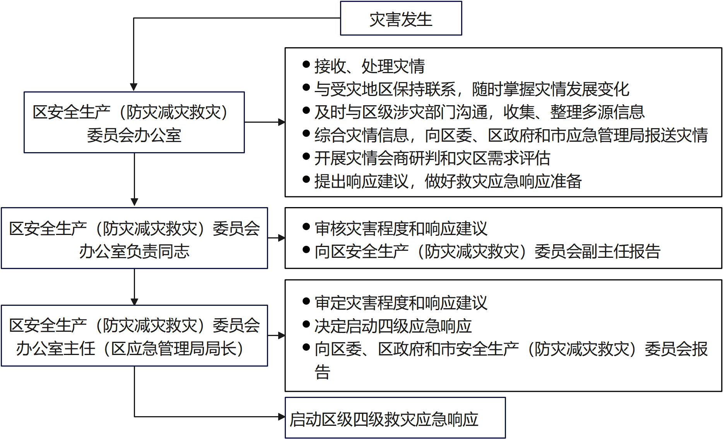

5.1.3 响应措施
区安全生产（防灾减灾救灾）委员会办公室组织协调区级层面自然灾害救助工作，指导支持受灾地区自然灾害救助工作。区安全生产（防灾减灾救灾）委员会及其成员单位视情采取以下措施：
（1）区安全生产（防灾减灾救灾）委员会办公室视情组织有关部门和单位召开会商会，分析灾区形势，研究落实救灾支持措施。
（2）必要时采取停课、停工、停产、停运、停业等应对措施，做好断水、断电、断网、断路、断气等极端情况应急准备。
（3）派出工作组赴灾区慰问受灾群众，核查灾情，协助指导乡镇（街道）开展救灾工作。必要时，可由有关部门组成联合工作组。
（4）坚持24小时值班和灾情零报告制度。区安全生产（防灾减灾救灾）委员会办公室及时掌握并按照有关规定统一发布灾情和救灾工作动态信息。
（5）灾害发生后，区应急管理局会商区财政局按规定程序及时下拨区级以上自然灾害生活补助资金，会同区发展和改革委员会（区粮食和物资储备局）紧急调拨区级救灾物资，指导、监督基层救灾应急措施落实和救灾款物发放；协调交通运输等部门紧急调运救灾物资、运输人员工作。
（6）区人武部、区应急管理局根据区有关部门和当地人民政府请求，组织协调解放军、武警部队、民兵、预备役部队、消防救援队伍参加救灾，必要时协助受灾地区人民政府做好灾害救助工作。
（7）区卫生健康委指导受灾地区做好医疗救治、灾后防疫和心理援助等卫生应急工作。
（8）区安全生产（防灾减灾救灾）委员会其他成员单位按照职责做好有关工作。

5.2 三级响应

5.2.1 启动条件
全区行政区域内发生重大自然灾害，一次灾害过程出现或经会商研判可能出现下列情况之一的，启动三级响应：
（1）死亡和失踪5人以上，10人以下；
（2）紧急转移安置和需紧急生活救助500人以上，1000人以下；
（3）倒塌和严重损坏房屋100间或30户以上，200间或80户以下；
（4）干旱灾害造成缺粮或缺水等生活困难，需政府救助人口1万人以上，2万人以下；
（5）灾害造成群众生产生活资料遭受严重损失、短期内失去收入来源、社会高度关注；
（6）符合其他自然灾害专项预案三级响应启动件的情形；
（7）市级启动的预案涉及我区情形的。

5.2.2 启动程序
灾害发生后，区安全生产（防灾减灾救灾）委员会办公室经分析评估，认定灾情达到启动标准，区安全生产（防灾减灾救灾）委员会办公室主任（区应急管理局局长）决定启动三级响应，并向区委、区政府和市安全生产（防灾减灾救灾）委员会报告。
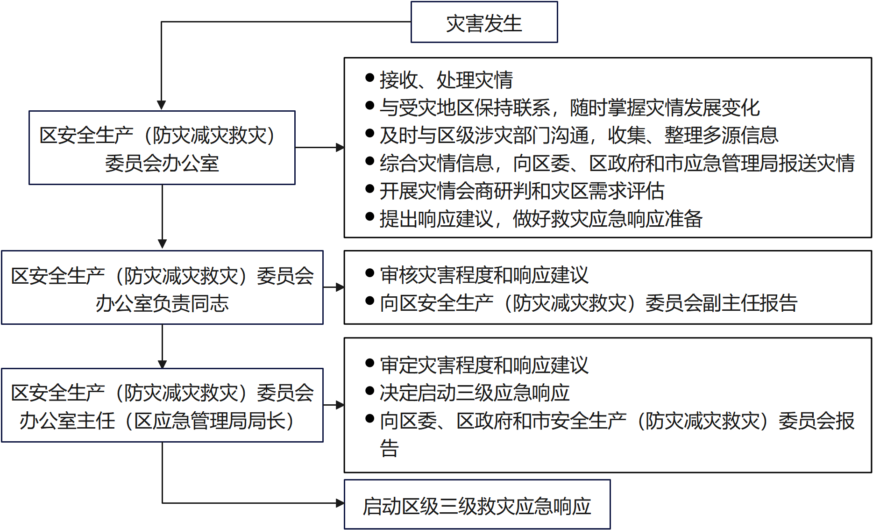

5.2.3 响应措施
在四级应急响应基础上，视情增加以下工作措施：
（1）督促有关乡镇（街道）落实好受灾群众转移安置管理和救灾应急的各项措施。及时动员和组织灾区群众转移到安全住所，救济受灾群众，抢救伤病员，确保受灾群众有饭吃、有衣穿、有干净水喝、有病能及时就医、有临时安全住处，防止疫病流行。安抚遇难者家属，处理善后事宜。加强集中安置点治安管理，保护国家和群众的财产，维护灾区稳定；尽快恢复灾区正常的生产生活秩序，开展生产自救和重建家园工作。
（2）区安全生产（防灾减灾救灾）委员会有关成员单位根据灾情发展和核定情况，积极申请国家、省级、市级资金和物资支持。
（3）区委社会工作部、区应急管理局、区民政局指导社会组织、志愿者等社会力量有序参与灾害救助工作。
（4）灾情稳定后，区安全生产（防灾减灾救灾）委员会办公室指导受灾地区评估、核定自然灾害损失情况。

5.3 二级响应

5.3.1 启动条件
全区行政区域内发生重大自然灾害，一次灾害过程出现或经会商研判可能出现下列情况之一的，启动二级响应：
（1）死亡和失踪10人以上，20人以下；
（2）紧急转移安置和需紧急生活救助1000人以上，5000人以下；
（3）倒塌和严重损坏房屋500间或200户以上，1000间或300户以下；
（4）干旱灾害造成缺粮或缺水等生活困难，需政府救助人口2万人以上，3万人以下。
（5）灾害造成群众生产生活资料遭受重大损失、短期内失去收入来源、社会广泛关注；
（6）符合其他自然灾害专项预案二级响应启动条件的情形；
（7）市级启动的预案涉及我区情形的。

5.3.2 启动程序
灾害发生后，区安全生产（防灾减灾救灾）委员会办公室在接到灾情报告后经分析评估，认定灾情达到启动标准，向区安全生产（防灾减灾救灾）委员会提出启动二级响应的建议，区安全生产（防灾减灾救灾）委员会副主任（分管副区长）决定启动二级响应，并向区委、区政府、市安全生产（防灾减灾救灾）委员会和省防减救灾委报告。

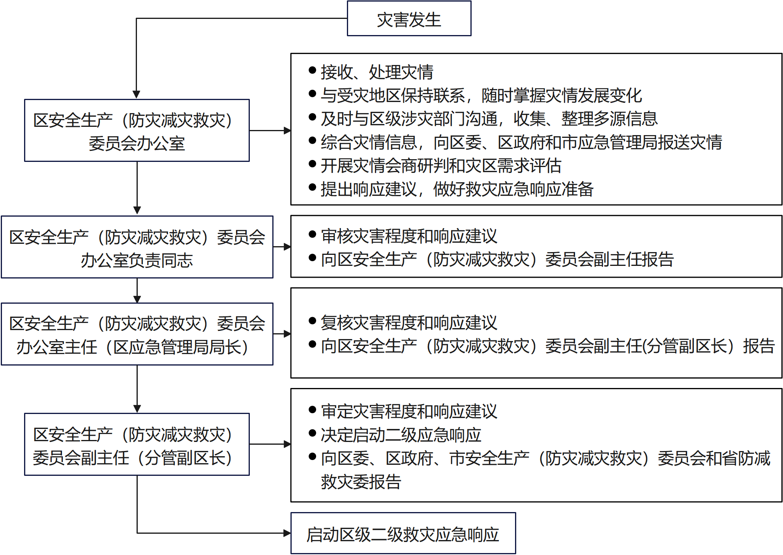

5.3.3 响应措施
在三级应急响应基础上，视情增加以下措施：
（1）区安全生产（防灾减灾救灾）委员会主任（或副主任）主持召开会商会议，分析灾区形势，研究落实救灾支持措施。
（2）区安全生产（防灾减灾救灾）委员会办公室组织成员单位联合办公，根据需要组织专家开展灾情趋势以及灾区需求评估。
（3）区自然资源和规划分局准备灾区地理信息数据，组织灾区现场影像获取等应急测绘，开展灾情监测和空间分析，提供应急测绘保障服务。区委宣传部（区委网信办）等组织做好新闻宣传和指导做好舆论引导等工作。区卫生健康委员会（区红十字会）依法开展救援、救灾的相关工作，适时组织开展救灾募捐活动等。
（4）灾情稳定后，受灾乡镇（街道）组织开展灾害损失综合评估工作，及时将评估结果报送区安全生产（防灾减灾救灾）委员会。区安全生产（防灾减灾救灾）委员会组织核定并按有关规定统一发布自然灾害损失情况。

5.4 一级响应

5.4.1 启动条件
全区行政区域内发生特别重大自然灾害，一次灾害过程或经会商研判可能出现下列情况之一的，启动一级响应：
（1）死亡和失踪20人以上；
（2）紧急转移安置和需紧急生活救助5000人以上；
（3）倒塌和严重损坏房屋1000间或300户以上；
（4）干旱灾害造成缺粮或缺水等生活困难，需政府救助人口3万人以上；
（5）灾害造成群众生产生活资料遭受巨大损失、短期内失去收入来源、社会关注度特别高；
（6）符合其他自然灾害专项预案一级响应启动条件的情形；
（7）市级启动的预案涉及我区情形的。

5.4.2 启动程序
灾害发生后，区安全生产（防灾减灾救灾）委员会办公室经分析评估，认定灾情达到启动标准，向区安全生产（防灾减灾救灾）委员会提出启动一级响应的建议，按照区委、区政府决定，启动一级响应，并向区委、区政府、市安全生产（防灾减灾救灾）委员会和省防减救灾委报告。
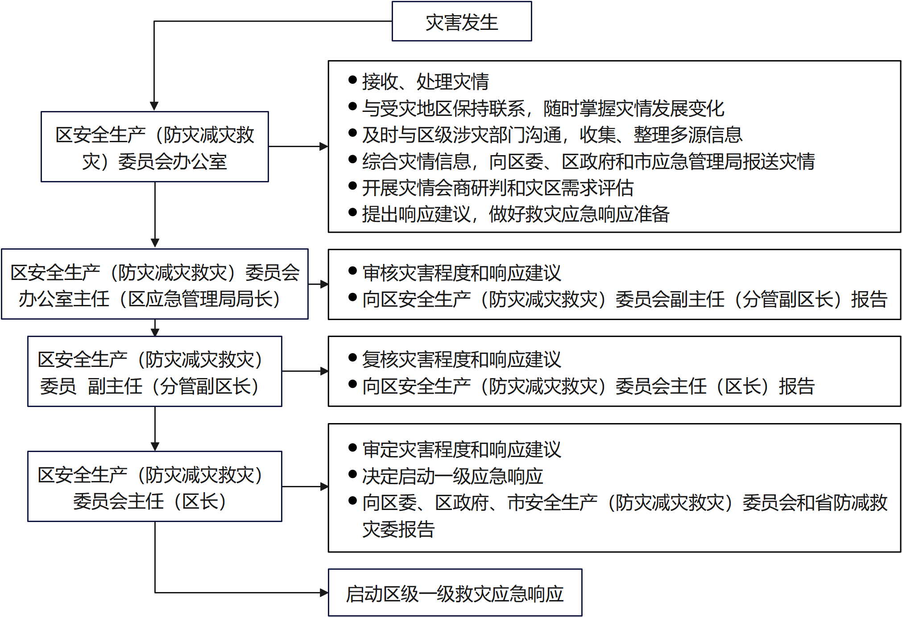

5.4.3 响应措施
在二级基础上，视情增加以下工作措施：
（1）区安全生产（防灾减灾救灾）委员会副主任（分管副区长）或区委、区政府指定的负责同志主持召开区安全生产（防灾减灾救灾）委员会成员会议，研究制定抗灾救灾重大事项。
（2）区领导率有关部门赴灾区指导自然灾害救助工作。
（3）区发展和改革委员会（区粮食和物资储备局）、区农业农村水利局、区商务和外事局、区公安分局、交警三大队、区科技工业信息化局、区住建交通局（区城市管理局）、区卫生健康委员会、区自然资源和规划分局、区生态环境分局、区市场监管局按照职责分别做好市场供应和价格稳定、社会治安和道路交通应急管理、应急通信保障、建筑安全应急评估、水利工程修复和应急供水、城市供水供气及市政设施修复、医疗救治和灾后防疫、心理援助、地理信息数据准备和应急测绘、生态环境变化监测和调查评估、科技成果支持等工作。
（4）区应急管理局牵头向社会发布接受救灾捐赠公告，组织开展跨区或全区救灾捐赠活动，统一接收、管理、分配区内外救灾捐赠款物。区委统战部、区商务和外事局协助做好救灾的涉外工作。
（5）灾情稳定后，根据区委、区政府关于灾害评估工作的有关部署，区安全生产（防灾减灾救灾）委员会办公室、乡镇（街道）组织开展灾害损失综合评估工作。

5.5 响应调整及终止

对灾害发生在敏感地区、敏感时间和救助能力特别薄弱的地区，或者灾害对受灾地区经济社会造成重大影响时，启动区级自然灾害救助应急响应的标准可酌情调整。其他自然灾害专项预案启动应急响应，如需要开展相关受灾群众救助工作的，可视情同步启动区级自然灾害救助应急响应。
救灾应急工作结束后，由区安全生产（防灾减灾救灾）委员会办公室提出建议，按启动响应的相应权限决定终止响应。

6 灾后救助与恢复重建

6.1 过渡期生活救助
灾害救助应急工作结束后，受灾地乡镇（街道）应急管理部门及时组织将因灾房屋倒塌或严重损坏需恢复重建无房可住人员、因次生灾害威胁在外安置无法返家人员、因灾损失严重缺少生活来源人员等纳入过渡期生活救助范围。
区应急管理局指导受灾地乡镇（街道）应急管理部门统计摸排受灾群众过渡期生活救助需求情况，及时建立台账；会同区财政局下拨自然灾害救灾资金，支持灾区做好过渡期救助工作。受灾地乡镇（街道）统筹使用各类自然灾害救灾资金，用于保障受灾群众过渡期生活。
区应急管理局动态掌握灾区救灾工作开展情况，定期通报，加密督导。会同区财政局加强对政策措施落实情况的监督检查。

6.2 倒损住房恢复重建
恢复重建工作以受灾户自建为主，由乡镇（街道）负责组织实施。尊重群众意愿，把握自然规律，按照有利于防灾避险和发展生产、方便生活的要求，科学界定重建区域。统筹安排各类政策性补助资金，并鼓励通过邻里帮工帮料、以工代赈等方式实施恢复重建。积极发挥房屋财产类保险等经济补偿作用，完善市场化筹集恢复重建资金机制。
区应急管理局视情况组织评估小组对因灾倒损住房情况进行综合评估，根据评估结果及受灾地区资金申请，会商区财政局及时下拨补助资金。各级应急管理部门应采取实地调查、抽样调查或组成督查组等方式，开展补助资金绩效评估。其他相关部门按照职责做好技术服务和指导、测绘地理信息服务、重建规划选址、质量安全管理、制定优惠政策等工作。
由区委、区政府统一组织开展的恢复重建，按有关规定执行。

6.3 冬春救助
自然灾害发生后的当年冬季、次年春季，受灾地区人民政府为生活困难的受灾人员提供基本生活救助。
受灾地乡镇（街道）每年9月会同有关部门组织力量深入基层做好冬春需救助人员的调查、统计、评估，确定救助对象、制定救助方案。区应急管理局采取抽样调查或典型调查等方法对需救助情况进行核查、汇总和评估。区政府及各乡镇（街道）认真履行灾害救助主体责任，将冬春救助资金纳入年度财政预算，按规定落实好本级资金。完成冬春救助任务确有困难、需申请上级资金支持的，由应急管理、财政部门逐级上报申请。区应急管理局根据全区冬春需救助情况评估报告，统筹考虑灾情等因素提出区级以上冬春救助资金分配意见，商区财政局下拨。
区应急管理部门制定受灾人员冬春救助指导标准或实施标准，精准确定救助对象，强化冬春款物管理，突出重点，分类救助，按规定程序尽快发放给救助对象。
区应急管理部门加强冬春救助款物监督管理，确保冬春救助款物规范、有效使用。按照信息公开要求，及时向社会公布有关工作情况，加强冬春救助工作新闻宣传，主动接受社会监督。配合纪检监察、财政、审计等部门加强监督检查。
区应急管理部门加强与区民政、农业农村等部门协调联动和工作衔接，切实做好冬春救助和最低生活保障临时救助等帮扶机制和政策有序衔接。区发展改革、财政等部门落实好以工代赈，粮食和物资储备部门确保粮食供应。
区应急管理部门加强冬春资金全过程绩效管理，合理设定绩效目标，对绩效目标完成情况组织开展绩效自评。

7 保障措施

7.1 资金保障

各级财政、发展改革、应急管理等部门，根据分级负责、分级负担的规定，合理安排区、乡镇（街道）自然灾害救灾资金预算，建立完善区、乡镇（街道）救灾资金分担机制。各级人民政府应当将自然灾害救助工作纳入国民经济和社会发展规划，加强对自然灾害救灾资金的统筹，切实提高资金使用效益。

7.2 物资保障
7.2.1 充分利用现有储备资源，相关部门依职责合理规划、建设各级救灾物资储备库，优化储备布局，提升存储条件。根据布局合理、规模适度的原则，统筹考虑各行业应急处置、抢险救灾等需要，健全“区乡村”三级救灾物资储备网络。
7.2.2 制定救灾物资储备规划，建立健全救灾物资采购和储备、紧急调拨和运输、应急状态下集中生产调度和紧急采购供应、协同储备等制度，提升救灾物资保障水平和应急调运前沿投送能力，修订完善救灾物资质量技术参数，规范救灾物资发放全过程管理。科学确定并合理调整各类救灾物资的储备品种和规模，结合本地区灾害事故特点，储备能够满足本行政区域启动二级响应需求的救灾物资。按照实物储备、生产能力储备、协议储备和家庭储备相结合的原则，每年根据应对较大、重大等自然灾害的要求组织储备必要物资，建立救灾物资生产厂家参考名录，引导各类社会主体储备必要的救灾物资，大力倡导家庭应急物资储备，切实增强灾害应急救助物资保障能力。

7.3 通信和信息保障
7.3.1 区科技工业信息化局负责组织电信企业开展灾害事故应急指挥通信保障，并及时抢修恢复受损公用通信网络。
7.3.2 依托国家灾害信息管理系统建设，充分利用公用网络资源，完善覆盖全区各级的灾情信息报送网络，确保各级人民政府及时准确掌握重大自然灾情信息。
7.3.3 充分利用现有资源、设备，完善灾情和数据共享平台，健全灾情共享机制，实现数据实时共享。

7.4 装备和设施保障
7.4.1 区人民政府各有关部门应配备救灾管理工作必需的设备和装备，确保救灾工作的顺利开展。建立健全自然灾害救助应急指挥技术支撑系统，并为自然灾害救助工作提供必要的交通、通信、个人安全防护等设备。
7.4.2 区人民政府要统筹规划设立应急避难场所，加强应急避难场所功能区应急物资、人员安置和运行状态等的信息综合管理，规范应急避难场所建设标准。自然灾害多发、易发地区按要求建设具有应急避险、应急指挥功能的避难场所。
灾情发生后，区人民政府要及时启用各类避难场所，科学设置受灾群众安置点，避开山洪、地质灾害隐患点，防范次生灾害，同时要加强安置点消防安全、卫生防疫、食品安全、治安等保障，确保安置点秩序。

7.5 人力资源保障
7.5.1 配合市级大力加强防灾减灾救灾专家库建设，深度参与自然灾害体系建设，强化智力支持。大力加强自然灾害各类专业救援队伍、防灾减灾人员队伍、减灾救灾专家队伍建设，不断提升应急处突能力。
7.5.2 落实灾害信息员分级培训制度，建立健全覆盖“横向到边、纵向到底”的四级灾害信息员队伍。村民委员会、居民委员会和企事业单位应当设立专职或者兼职的灾害信息员。多灾、易灾乡（镇）、村设置AB岗。
7.5.3 支持、培育和发展相关社会组织、社会工作者和志愿者队伍，鼓励和引导其在救灾工作中发挥积极作用。

7.6 社会动员保障
7.6.1 完善救灾捐赠管理相关政策，建立健全救灾捐赠动员、运行和监督管理机制。完善接收境外救灾捐赠管理、非灾区支援灾区、轻灾区支援重灾区的救助对口支援机制。
7.6.2 村民委员会、居民委员会组织动员本辖区居民进行自然灾害自救互救，依法协助当地人民政府做好自然灾害救助工作。红十字会、慈善总会和公募基金会等社会组织，可以依照组织章程开展自然灾害救助，参与自然灾害救助工作。鼓励、引导其他社会组织和人员参与自然灾害救助，为自然灾害救助提供志愿服务。

7.7 科技保障
7.7.1 做好卫星定位、遥感测绘、地理信息系统、模拟仿真、计算机网络等技术的“天地空”一体化的灾害监测预警、分析评估和应急决策支持系统的运用。开展地方空间技术减灾应用示范和培训工作。
7.7.2 组织应急管理、自然资源、住建、生态环境、住建交通、农业农村水利、卫生健康等方面专家开展灾害风险调查，编制全区自然灾害风险区划图，制定相关技术和管理标准。
7.7.3 支持和鼓励高等院校、科研院所、企事业单位和社会组织开展灾害相关领域的科学研究和技术装备开发、推广应用。建立合作机制，鼓励减灾救灾政策理论研究。
7.7.4 不断完善应急广播体系，实现灾情预警预报和减灾救灾信息立体覆盖。加快突发公共事件预警信息发布系统建设，及时向公众发布自然灾害预警。

7.8 宣传和培训
7.8.1 组织开展全区性防灾减灾救灾集中宣传教育活动，相关部门依职责利用各种媒体宣传应急管理法律法规和防灾避险、自救互救等方面的常识，组织好“全国防灾减灾日”“全国消防日”“全国科普日”“全国科技活动周”“国际减灾日”“世界急救日”“世界水日”“世界地球日”“世界气象日”和“国际民防日”等活动，推进防灾减灾救灾知识进企业、进农村、进社区、进学校、进家庭，加强防灾减灾科普宣传教育，提高公众防灾减灾意识和科学防灾减灾能力。
7.8.2 推行灾害信息员培训制度。区每年至少组织一次灾害管理人员的培训。不定期开展对乡镇（街道）分管领导、各类专业救灾应急队伍、社会组织、社会工作者、志愿者的培训。

8 附则

8.1 术语解释
本预案所称自然灾害主要包括洪涝、干旱等水旱灾害，台风、风雹、雷电、低温冰冻、高温、雪灾、沙尘暴等气象灾害，地震灾害，崩塌、滑坡、泥石流等地质灾害，森林火灾和重大生物灾害等。

8.2 责任与奖惩
各乡镇（街道）、各部门要切实压实责任，严格落实任务要求，对在自然灾害救助过程中表现突出、作出突出贡献的集体和个人，按照国家、省、市和区有关规定给予表彰奖励。对在自然灾害救助过程中玩忽职守造成损失的，依据国家有关法律法规追究当事人责任；构成犯罪的，依法追究刑事责任。

8.3 预案管理
本预案由区应急管理局制定，报区人民政府批准后实施。预案实施后区应急管理局应适时召集有关部门和专家进行评估，并视情况变化及时修订完善。乡镇（街道）、自然灾害多发易发地区的村（社区）应根据本预案修订本地区自然灾害救助应急预案。有关部门和单位要制定落实本预案任务的工作手册、行动方案等，确保责任落实到位。
区安全生产（防灾减灾救灾）委员会办公室协同成员单位制定应急演练计划并定期组织演练。

8.4 预案解释
本预案由区应急管理局负责解释。

8.5 预案实施时间
本预案自印发之日起实施。
9 附件：
禹会区自然灾害救助主要环节和流程参考图

完善保障体系
健全组织指挥体系

救助准备
前期准备
启动响应

响应措施

灾后救助

冬春救助
评估损失
加强宣传
抢修设施
恢复秩序
安置救助
投入力量
下拨款物
汇总上报
信息研判

过渡期生活救助
成立工作组或指挥部
倒损住房恢复重建
启动响应
信息报送和发布

